骆建华：北京已是世界污染之都
2014年12月15日 21:48 来源：新浪财经

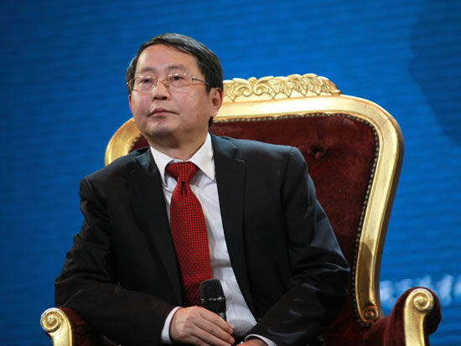
上图为全国工商联环境商会秘书长骆建华。(图片来源：新浪财经 梁斌 摄)

新浪财经讯 第11届华德经济人物评选暨2014华德企业家公众形象满意度调查颁奖典礼于2014年12月15日在北京举行。上图为全国工商联环境商会秘书长骆建华。
以下为演讲实录：
骆建华：大家下午好，很高兴今天参加这个会议，大家知道过去伦敦和洛杉矶都在世界上被称为污染之都，大概是50、60年代，现在这些城市已经摘了帽子了。很不幸这个帽子让北京人戴上了，现在的北京成了世界的污染之都。
刚才我在台下，我就说多给一点时间讲一讲，今天讲两个问题，第一个如何判断现在的环境形势，第二，如何保护APCE蓝。
对现在的环境形势，前两天刚刚中央经济工作会议，就说我们的环境承载力已经接近或者达到上限。中央的历次工作会议上来说这是第一次，这个评价我觉得还比较乐观，但还不够。我个人认为中国的环境现在已经陷入了危机，应该说环境危机之中。为什么这么说，我给大家摆几个数据，第一，我们的污染物排放量已经远远，而不是接近达到，是远远超过了环境承载力的上限。我讲一个大气的例子，刚刚专家做出了研究，大气的主要四个污染物，二氧化硫，氮氧化物等等，这四个污染物全国平均水平是超标50-100%，我们要实现空气达标，消灭雾霾。京津冀超过了环境容量的150%，长三角大概是50%-100%，珠三角大概是50%以下，这样就看出来了，整个东北沿海地区从南到北污染是逐渐加重的。
那么大的一个污染物的排放，带来的后果只有一个后果，就是中国的空气质量全面的超标。大家知道我们去年开始全球搞了PM2.5检测，搞了74个城市，最后一年下来的结果，我们有几座城市能达标，只有三座城市，一个是拉萨，一个是海口，一个是舟山，是在整个中国版图最边缘的城市，版图的主体部分全部超标，无一例外。
所以这样一个高度污染物的排放，带来的环境质量，接下来的问题就对人体的健康造成了极大的伤害，我举一个数据，北京市2002年到2011年，不到十年的时间，肺癌发病率增加了50%，这个就是我说的现在中国的环境危机，也是环境形势的判断。
第二，就是如何保持APCE蓝，11月初北京开了APCE蓝，在短短几天内蓝天白云回来了，不光有APCE蓝，过去还有奥运蓝。APCE蓝我觉得给我的启示大概是这么几条，第一雾霾可治并不可怕。第二成因可知。怎么形成雾霾的，无非就是工业和交通。第三，办法可行，就是双限，限产和限行。第三，期限可选。之所以在短短的时间内让北京重回蓝天和白云，我们付出了巨大的成本代价，有的说几十亿，有的说上百亿，周边六个省市都停产，而且都搞了单双号限行，带来了这么一个蓝天白云。也就是说，我们如果要很快取得蓝天白云，回到蓝天白云，我们要付出极大的成本，反过来如果我们想付出小一点的成本，我们就要忍受长周期的雾霾天气，这个就是一个结论。
最后一个结论，就是动因可期，下一次APCE蓝什么时候来？APCE一开完以后，雾霾天气马上就来了，而且还更严重，我们就在群里讨论，周边关停的企业加班加点把APCE期间的损失要赚回来。2016年APCE再来一次，G20会议在北京召开，我们要重见APCE蓝，那个时候叫G20蓝。

